Hoàng Trung Thành - 0194867 - 67CS
Lab 5: Tiến Trình
Hãy sử dụng các cơ chế định hướng lại vào/ra và pipe của Linux để thực hiện các nhiệm vụ sau:
1) Tạo ra ba tệp có nội dung là tên và thuộc tính của các thư mục và tệp có trong các thư mục: /etc, /dev, /bin. Ghép 3 tệp làm một, có phân vùng mỗi tệp. 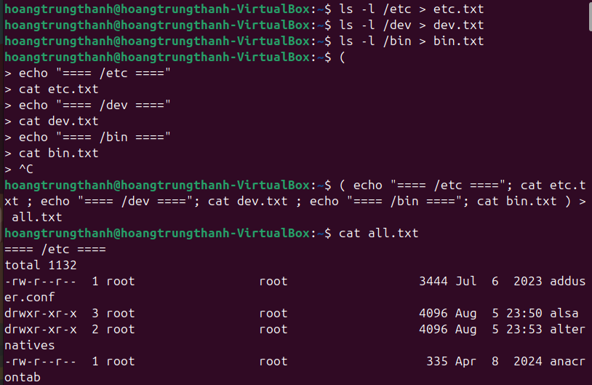
2) Đếm số lượng tệp và thư mục trong một thư mục (Vi du: ~)
3) Đếm số lượng thư mục con của một thư mục (Vi du: ~)
4) Cho một tệp văn bản, hãy in ra dòng thứ n bất kỳ của tệp và đếm số lượng từ trong dòng này 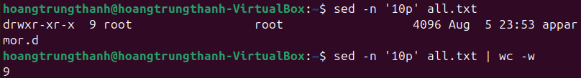
- sed -n '10p' là sed = stream editor, là công cụ xử lý văn bản theo dòng, thì ta sẽ dùng -n để chị định đúng duy nhất dòng đấy, còn '10p' là “print" ở dòng thứ 10
6) Liệt kê sự khác nhau về tên tệp trong hai thư mục bất kỳ (sử dụng lệnh diff) 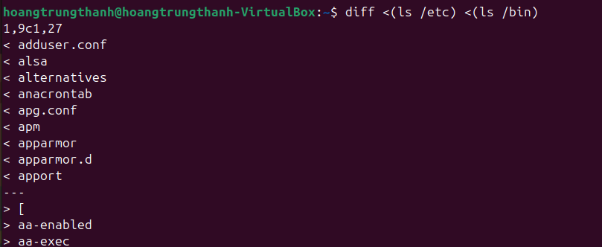
7) Hãy đếm tổng số tiến trình đang có trong hệ thống
- ps aux thì ps là process status, liệt kê các tiên trình aux (a là tiên trình của tất cả người dùng, u là hiển thị thông tin chi tiết dưới dạng user-oriented format (có cột user, CPU%, MEM%, ...), x là hiển thị cả tiến trình không gắn với terminal (vd: daemon, background services))
8) In ra số tệp tin trong hệ thống mà em có thể xem được vào trong file icansee.txt trong thư mục cá nhân. In ra các thư mục mà em không truy cập được vào file cannotsee.txt trong thư mục cá nhân. 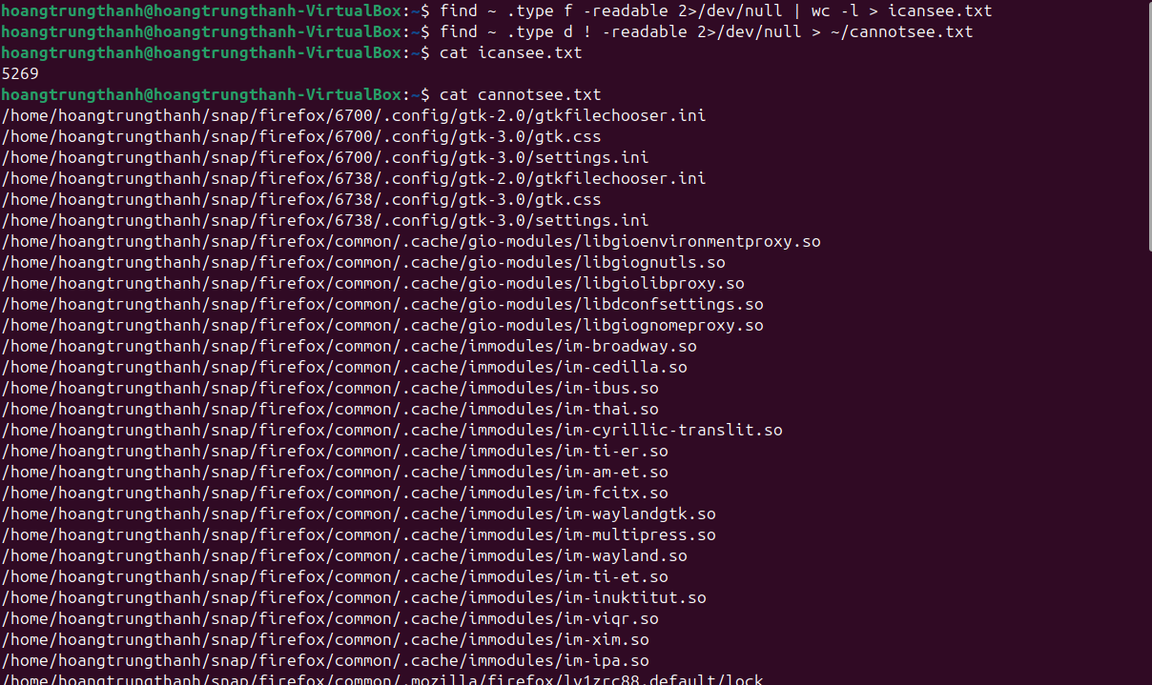
- readable là file/thư mục có thể đọc được bởi user hiện tại, và trái ngược với nó là !
- readable, còn 2>/dev/null là để bỏ qua các thông báo lỗi nếu có
9) Đếm số tiến trình được sinh ra từ bash trong hệ thống.
10) Đếm số lượng người sử dụng đã đăng ký với hệ thống (trong tệp /etc/passwd), và đếm số lượng người sử dụng đang sử dụng thông dịch lệnh /bin/bash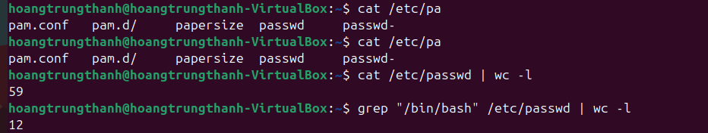
11) Đếm số lượng người sử dụng đang đăng nhập vào hệ thống
12) Sử dụng lệnh env để xem giá trị các biến môi trường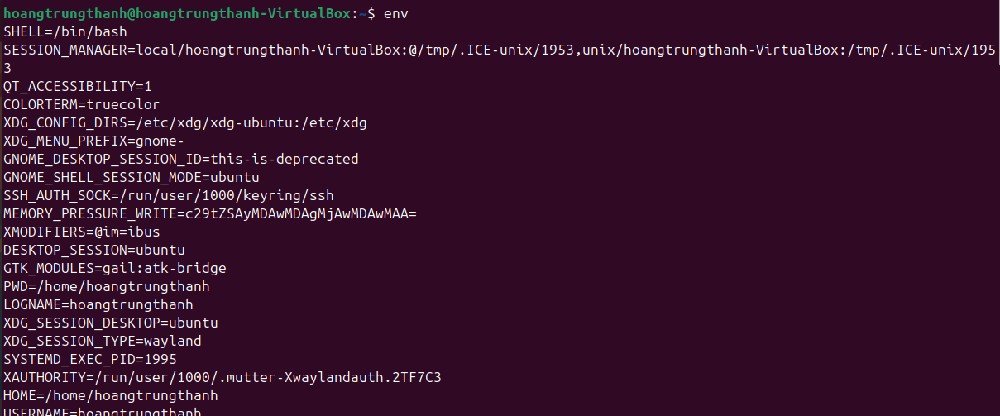
13) Viết lại (có hình) quá trình kết nối máy Linux và máy Windows dùng PUTTY và WinSCP. Tài khoản của em. Máy của em.
Bước 1: Dùng terminal để install qua đường link : 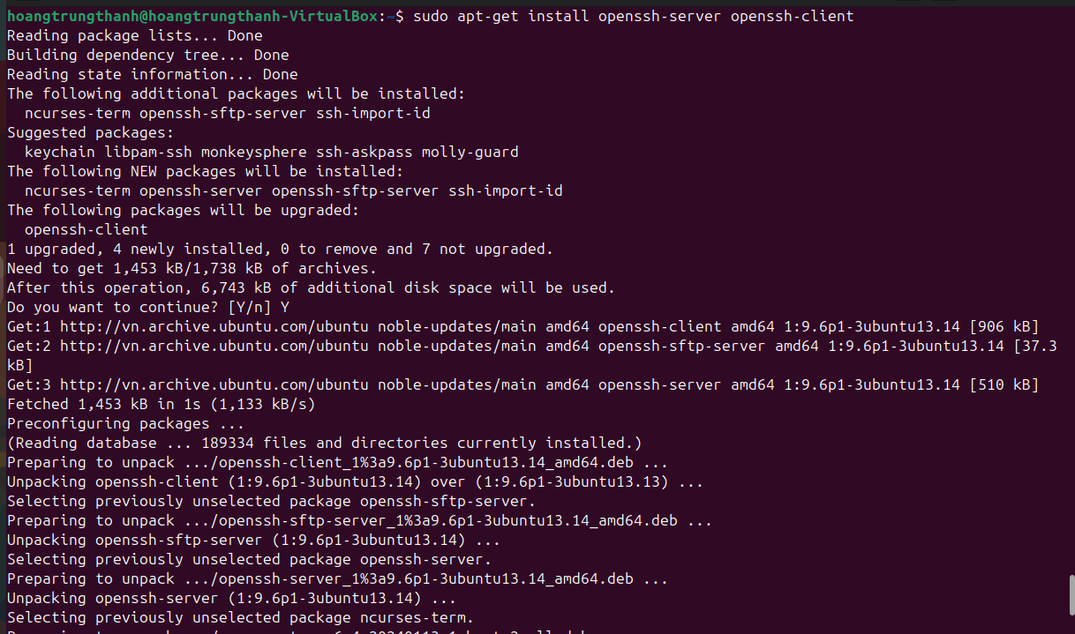
Bước 2: Cập nhật và cài đặt thêm các package cần thiết
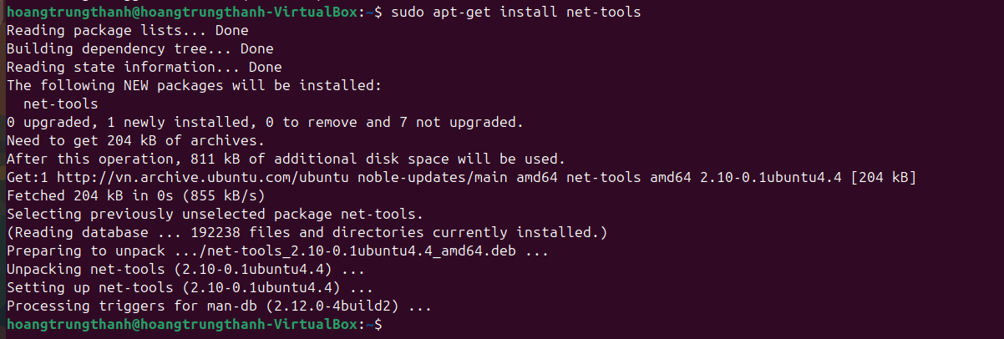
Bước 3: Dùng ifconfig để tra cứu ip máy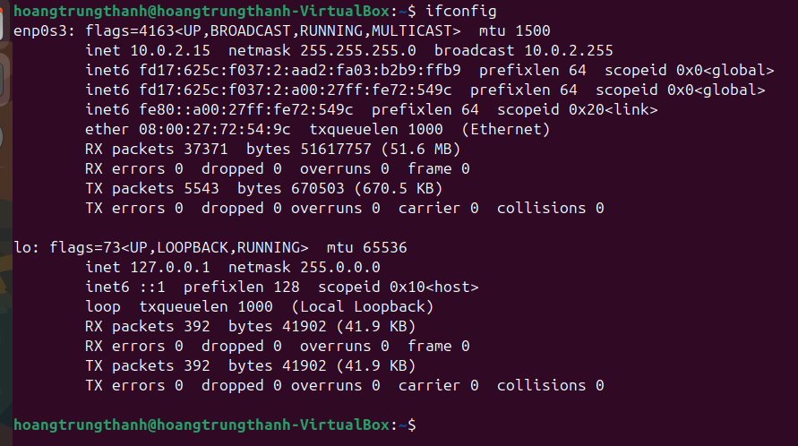
Bước 4: Tải putty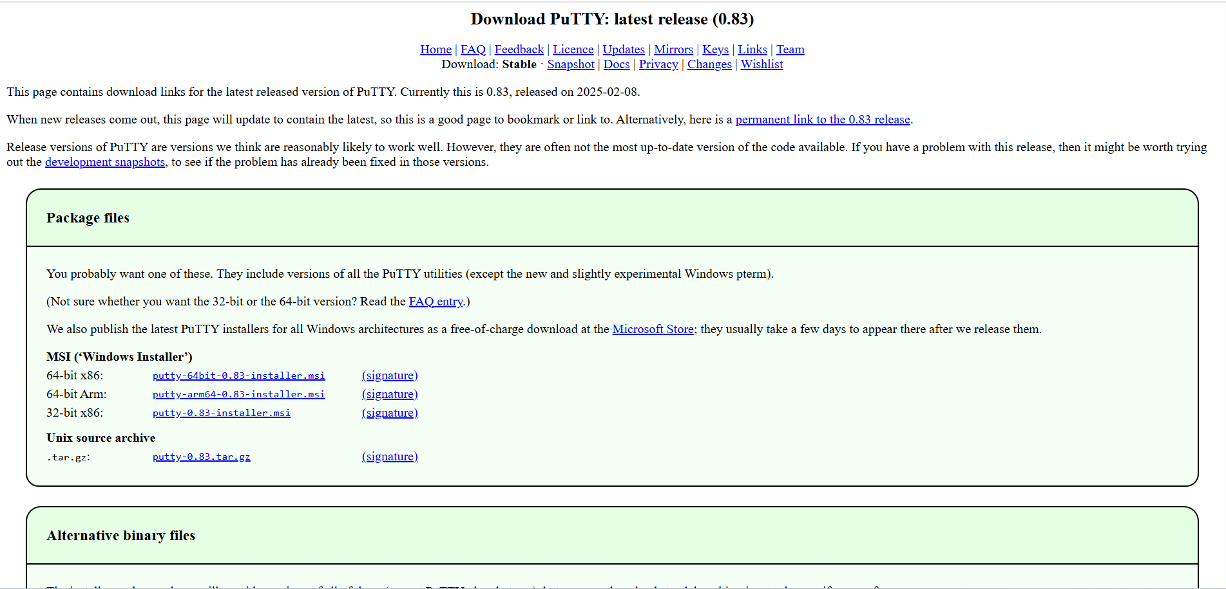
Bước 5: Nhập ip của máy ảo ubuntu vào PUTy để kết nối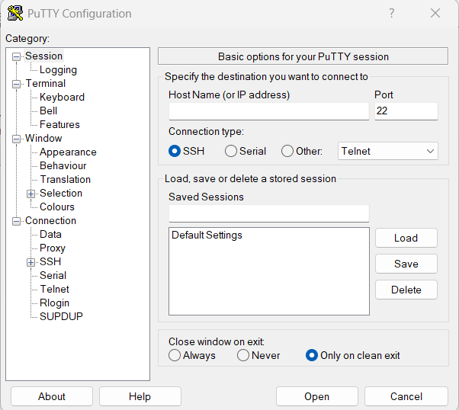
Bước 6: Điền thông tin đăng nhập 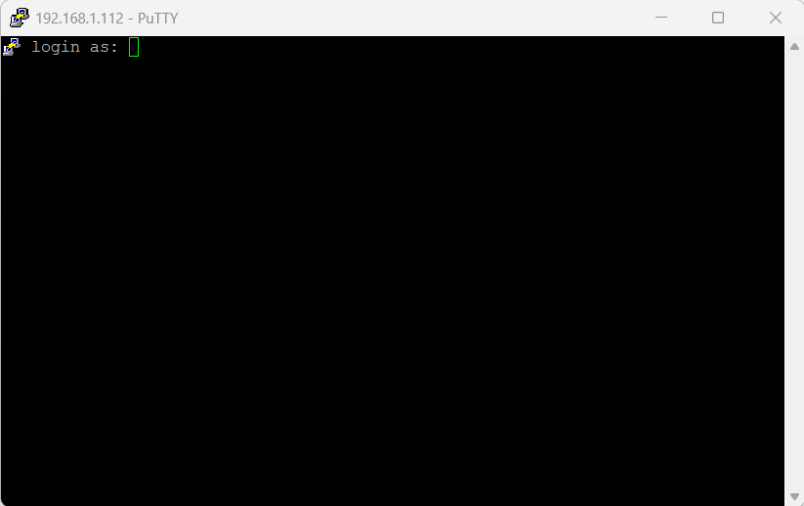
Bước 7: Tải WinSCP qua trang web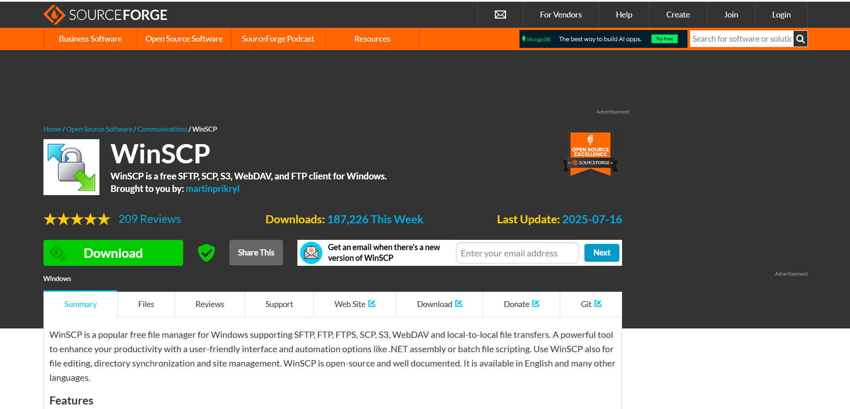
Bước 8: Điền địa chỉ ip và thông tin đăng nhập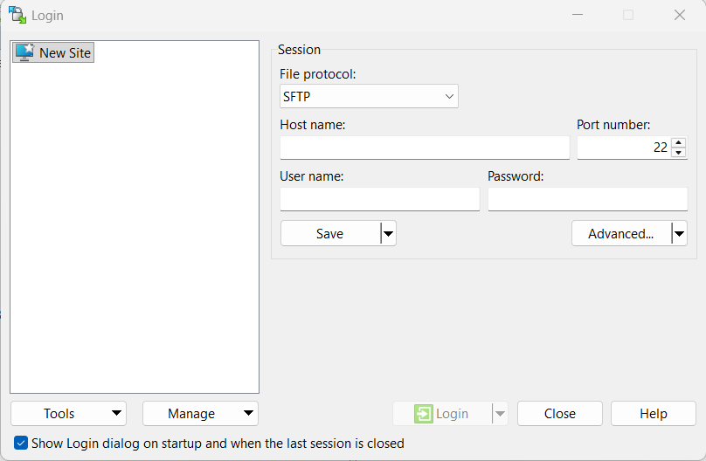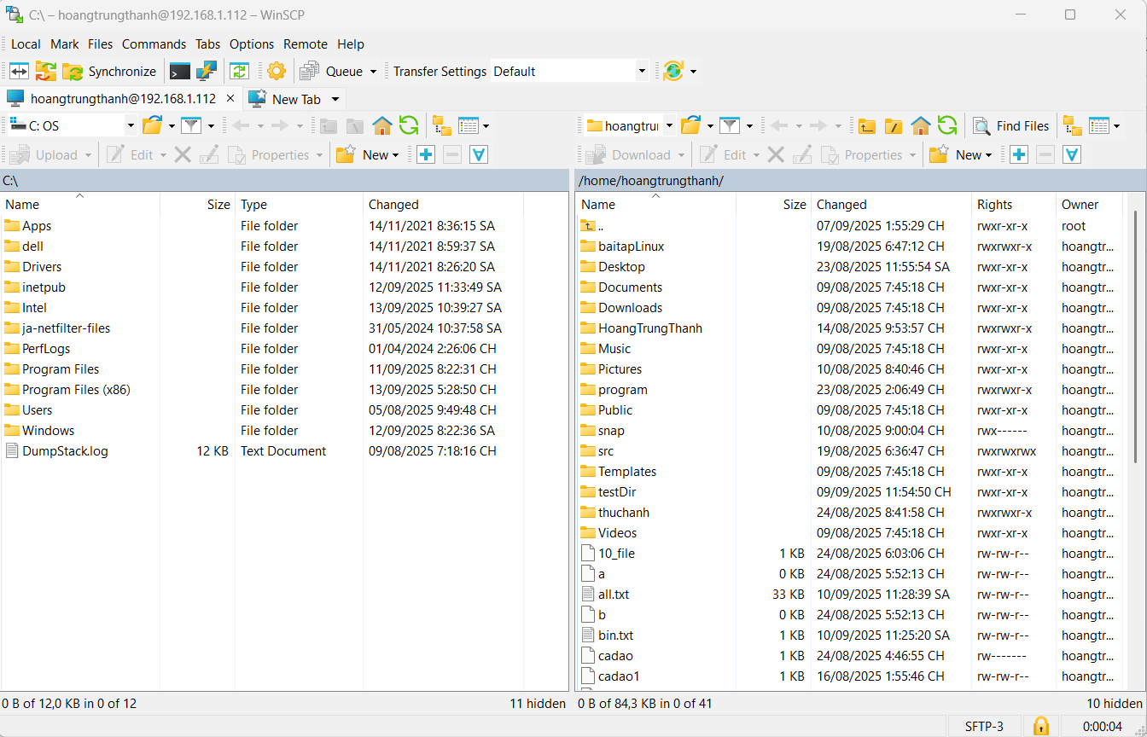
14) Cài đặt một phần mềm dùng dòng lệnh (tự chọn: htop) 